Nowa Karczma, 19.01.2024 r.

Znak sprawy: RRG.271.1.2024.RJ

WYJAŚNIENIA SPECYFIKACJI WARUNKÓW ZAMÓWIENIA

Gmina Nowa Karczma zgodnie z art. 284 ust. 2 ustawy z dnia 11 września 2019 roku – Prawo zamówień publicznych (Dz. U. z 2023 r., poz. 1605 ze zm.) przekazuje zapytania wraz z wyjaśnieniami do Specyfikacji Warunków Zamówienia „Zaprojektowanie i budowa dróg łączących drogę powiatową nr 2415G z drogą gminną nr 188001G w Nowym Barkoczynie”.

ZAPYTANIE NR 13

W związku z przystąpieniem do przetargu pn. "RRG.271.1.2024.RJ Zaprojektowanie i budowa dróg łączących drogę powiatową nr 2415G z drogą gminną nr 188001G w Nowym Barkoczynie" wskazujemy, że w dokumentacji przetargowej zawarte są warunki techniczne Orange Polska Hurt Infrastruktura i Serwis Usług Zarządzanie Zasobami Infrastruktury i Obsługi Klienta ul. Ogrodowa 8, 91-062 Łódź, z których wynika że projektowana inwestycja koliduje z istniejącą doziemną siecią teletechniczną eksploatowaną przez ORANGE POLSKA S.A. (zwana dalej „OPL”). W związku z tym należy, na koszt naruszającego stan istniejący, opracować projekt i wykonać przełożenie istniejących urządzeń telekomunikacyjnych wchodzących w kolizję z projektowaną inwestycją. Udostępniony Program Funkcjonalno - Użytkowy oraz obmiar, nie zawierają informacji o konieczności potrzebnych do wykonania robót. Prosimy zatem o informację, czy Zamawiający jest w posiadaniu dokumentacji projektowej uzgodnionej z gestorem sieci oraz czy Zamawiający posiada wiedzę w jakim zakresie i na jakim odcinku planowana inwestycja koliduje z infrastrukturą techniczną firmy ORANGE.

WYJAŚNIENIE NR 13
Zamówienie jest prowadzone w formule zaprojektuj i wybuduj w ramach której po wykonaniu map do celów projektowych Wykonawca opracuje dokumentację projektową zawierającą ostateczne rozwiązania projektowe i uzgodni ją z gestorami sieci. Zamawiający wystąpił do ORANGE z prośbą o wydanie warunków technicznych i określenie zakresu przebudowy jednak uzyskał odpowiedź zgodną z załącznikami do PFU. Rysunki załączone do PFU przedstawiają zinwentaryzowane elementy istniejącej infrastruktury oraz wstępną lokalizacje planowanych robót. Nie wyklucza się wystąpienia niezinwentaryzowanej lub błędnie zinwentaryzowanej istniejącej infrastruktury kolidującej z projektowaną inwestycją, której przebudowę Wykonawca będzie zobowiązany zaprojektować i wykonać.

ZAPYTANIE NR 14

Zgodnie z częścią opisową i graficzną do PFU, w ramach przedsięwzięcia należy dokonać przebudowy infrastruktury niskiego napięcia, stanowiącej majątek firmy ENERGA Operator S.A. Prosimy o informację, czy Zamawiający jest w posiadaniu warunków technicznych na przebudowę istniejącej infrastruktury elektroenergetycznej.

WYJAŚNIENIE NR 14
W zakresie przebudowy infrastruktury niskiego napięcia należy uwzględnić opracowanie dokumentacji wraz z uzgodnieniami oraz realizację robót budowlanych w zakresie wskazanym w PFU tj. przebudowę sieci elektroenergetycznej w zakresie słupów 105 i 106 oraz 108 i 110.

ZAPYTANIE NR 15

Zgodnie z częścią opisową i graficzną do PFU, w ramach przedsięwzięcia należy dokonać demontażu istniejącej infrastruktury oświetleniowej w zakresie której będą słupy, oprawy i nieizolowana linia NN. Czy przewidziana do demontażu infrastruktura stanowi wyłącznie infrastrukturę oświetleniową firmy Energa Oświetlenie?

WYJAŚNIENIE NR 15
Przewidziana do demontażu infrastruktura oświetleniowa stanowi własność Energa Oświetlenie.

ZAPYTANIE NR 16

Prosimy o informację, w jaki sposób ma zostać rozwiązane zasilanie planowanego oświetlenia drogowego?

WYJAŚNIENIE NR 16
Zasilanie planowanego oświetlenia drogowego należy zaprojektować z istniejącej skrzynki wskazanej na rysunku
. 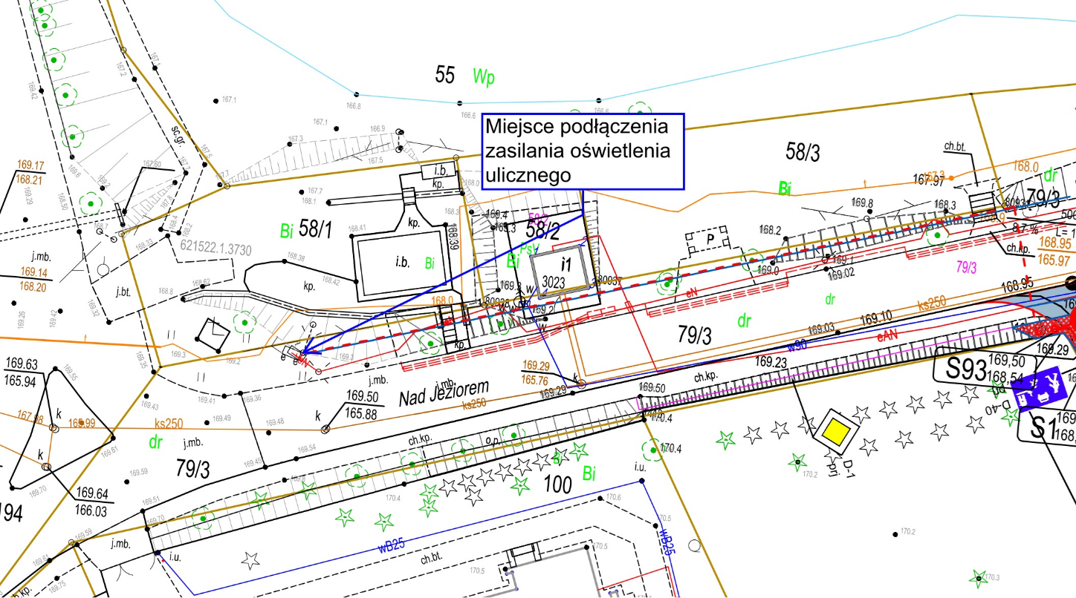

Niniejsze wyjaśnienia stanowią integralną część Specyfikacji Warunków Zamówienia.

Z wyrazami szacunku

Z up. Wójta

Wojciech Bronk
Zastępca Wójta

Miejsce udostępnienia:
- Strona internetowa prowadzonego postepowania:
https://platformazakupowa.pl/pn/nowa_karczma

